Звіт №8

Околот Дмитро

Група 2-10

Варіант 13

Обчислення коефіцієнтів для кожного відрізка:

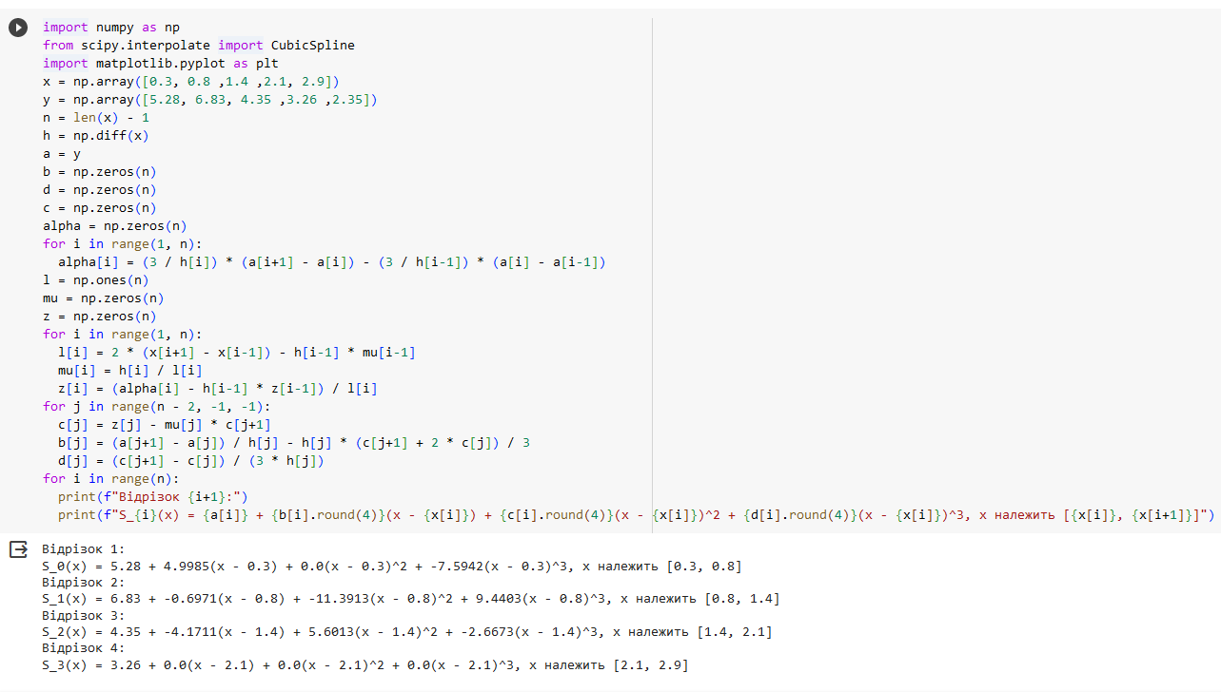

Точки для гладкого графіку сплайна і графік:

